Classic Offshore

(79) Gillbert 21 Yacht

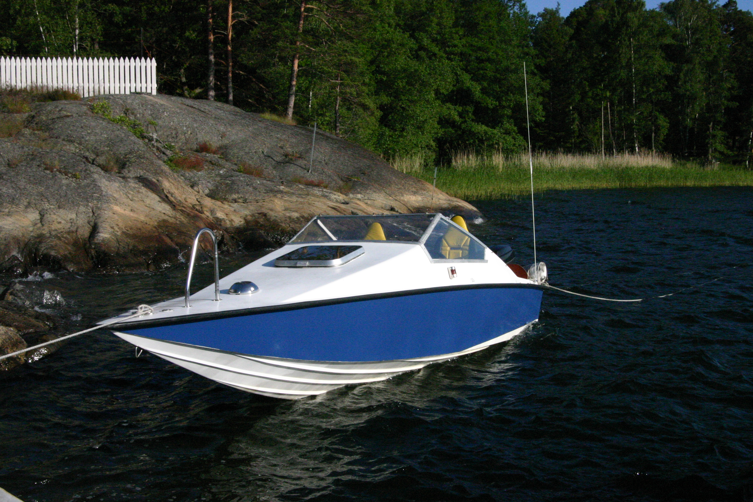
Tillverkningsår: 70 tal??(Någon kanske vet mer!)
Originalfärg: Gult skrov
Originalmotor: Innombordare troligtvis opel R6
Nuvarande motor: Mercury Black Max 175
Toppfart i dag: ca 51,2 knop
Hälsostatus:Trasig steglist, dåliga rutor och ramar, dassig lack, dålig tank och lite mer. Men till våren är den förhoppningsvis hel och fin.

Ägare: 2004- Olof Nyström

Classic offshore: Deltagit i Roslagsloppet 2005.

